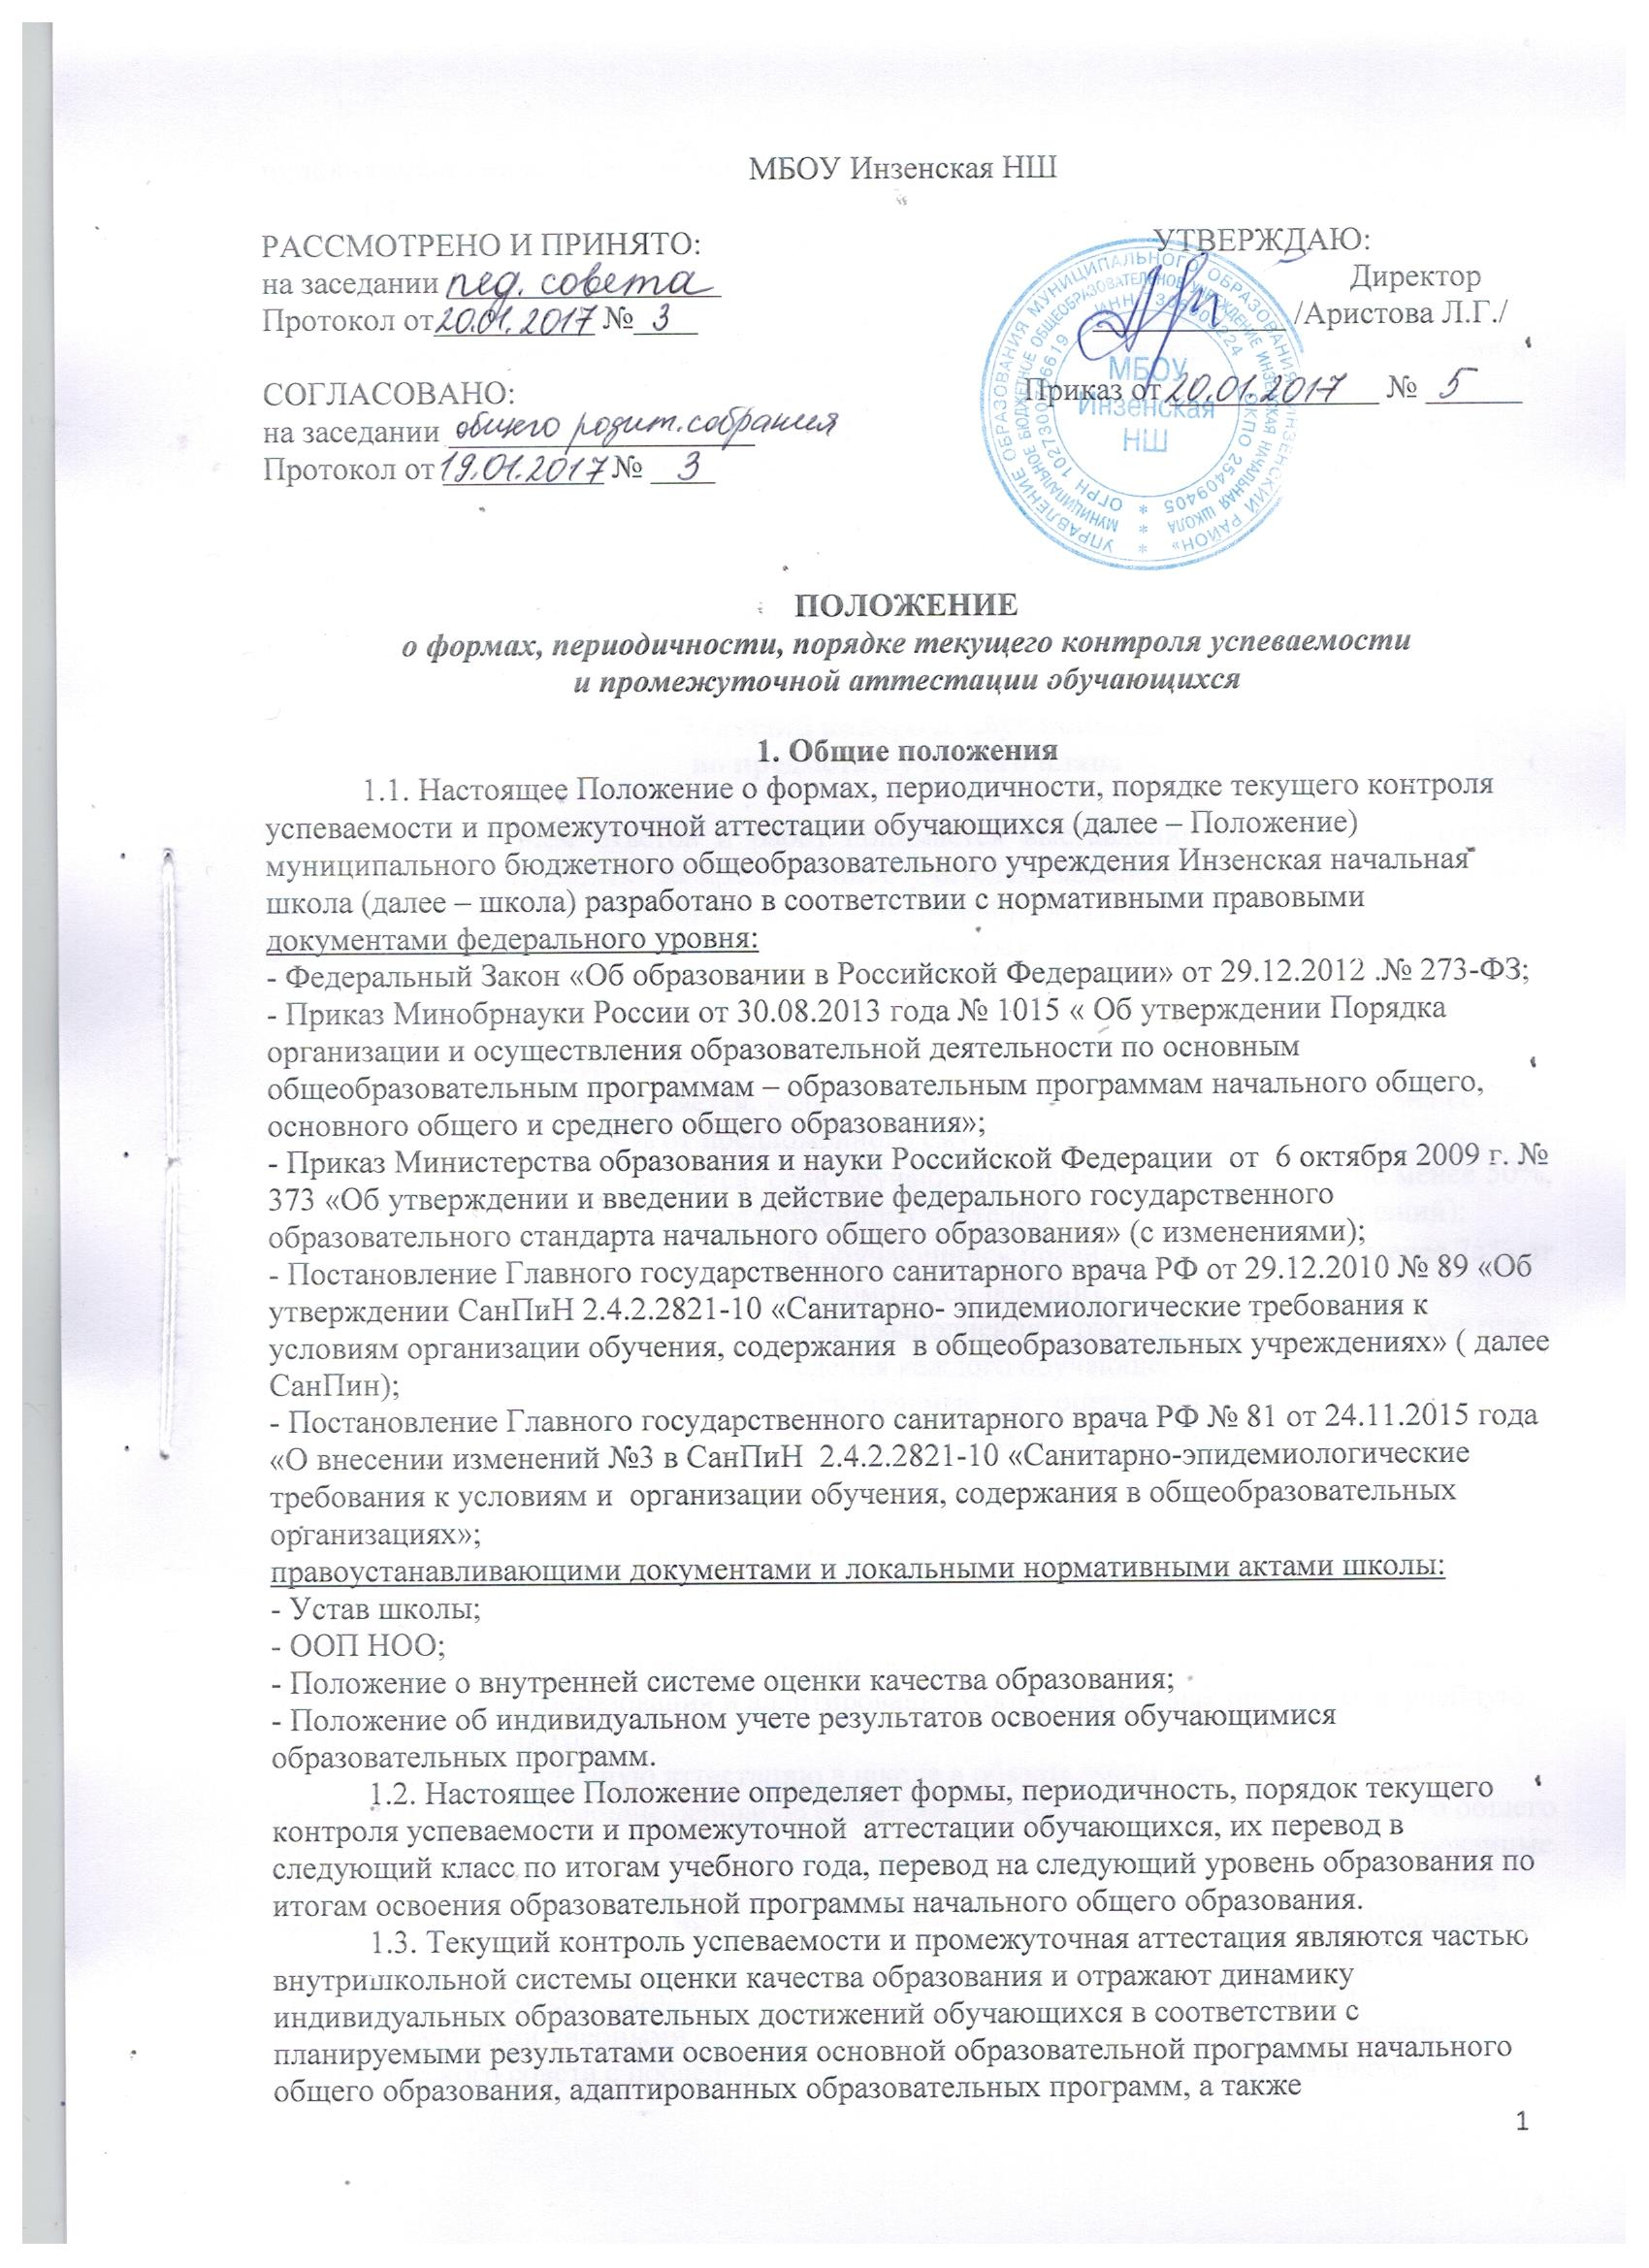

индивидуальными особенностями развития обучающихся.
1.4. Образовательные достижения обучающихся подлежат текущему контролю успеваемости и промежуточной аттестации по предметам, включенным в учебный план класса, в котором они обучаются.
1.5. Текущий контроль успеваемости и промежуточную аттестацию обучающихся осуществляют педагогические работники в соответствии с должностными обязанностями и локальными нормативными актами школы.
1.6. Основными потребителями информации о результатах текущего контроля успеваемости и промежуточной аттестации являются участники образовательных отношений: педагоги, обучающиеся и их родители (законные представители), коллегиальные органы управления школы, экспертные комиссии при проведении процедур лицензирования и аккредитации, учредитель.
1.7. Положение обсуждается и принимается на заседании педагогического совета и утверждается приказом директора школы.

2. Текущий контроль обучающихся
по предметам учебного плана

  - Под оцениванием ответов и работ понимается выставление обучающемуся отметки (балльного результата) за предложенное учителем задание (комплекс заданий) в виде отдельной персонифицированной или групповой работы.
  - Оценивание ответов и работ обучающегося в образовательном учреждении осуществляется по бальной системе:
- «2» балла выставляется за правильное выполнение обучающимся не более 24 % от предложенного ему задания (комплекса заданий);
- «3» балла выставляется, если обучающийся правильно выполнил не менее 25%, но не более 49 % от предложенного ему задания (комплекса заданий);
- «4» балла выставляется, если обучающийся правильно выполнил не менее 50%, но не более 74 % от предложенного учителем задания (комплекса заданий);
- «5» балл выставляется, если обучающийся правильно выполнил не менее 75% от предложенного ему задания (комплекса заданий).
  - Процентное соотношение объема выполнения работы определяется учителем самостоятельно и доводится до сведения каждого обучающегося персонально.
  - Критериальные требования, предъявляемые к оцениванию ответа или работы сообщаются обучающимся учителем до начала выполнения задания (комплекса заданий).

3. Промежуточная аттестация обучающихся
3.1. Целью промежуточной аттестации обучающихся является определение степени освоения ими учебного материала по пройденным учебным предметам, курсам, дисциплинам (модулям) в рамках освоения основной общеобразовательной программы начального общего образования и адаптированных образовательных программ за учебную четверть и учебный год.
3.2. Промежуточную аттестацию в школе в обязательном порядке проходят обучающиеся, осваивающие основную общеобразовательную программу начального общего образования во всех формах обучения; а также обучающиеся, осваивающие адаптированные образовательные программы, в том числе по индивидуальным учебным планам с учетом особенностей и образовательных потребностей и возможностей конкретного обучающегося.
3.3. Перечень учебных предметов, курсов, дисциплин (модулей), выносимых на промежуточную аттестацию, их количество и форма проведения определяется соответствующими учебными планами, рассматривается и принимается на заседании педагогического совета с последующим утверждением приказом директора школы.
3.4. Промежуточная аттестация обучающихся проводится по результатам итогового контроля успеваемости за учебную четверть и учебный год.
3.4.1. Формами итогового контроля успеваемости за учебный год могут быть:
- письменная контрольная работа;
- тест;
- защита индивидуального/группового учебного или творческого проекта;
- проверка навыка чтения вслух или про себя;
- аудирование, говорение, чтение по иностранному языку;
- комплексная контрольная работа.
3.4.2. Итоговый контроль за учебный год проводится в соответствии с расписанием, утвержденным директором школы. Сроки проведения итогового контроля в 1 классе – до 20 мая, во 2-4 классе – до 25 мая.
3.4.3. От итогового контроля за учебный год освобождаются обучающиеся по состоянию здоровья на основании заключения медицинской организации.
3.5. Обучающиеся, заболевшие в период проведения промежуточной аттестации, могут по согласованию с родителями (законными представителями):
- быть переведены в следующий класс с условием последующей сдачи академических задолженностей;
- пройти промежуточную аттестацию в дополнительные сроки, определяемые графиком образовательного процесса и предназначенные для пересдачи академических задолженностей;
- быть освобождены от прохождения итогового контроля успеваемости за учебный год и промежуточная аттестация таких обучающихся организуется на основе отметок за предыдущие текущие контрольно-оценочные процедуры по данному предмету, курсу, модулю.
3.6. Для обучающихся с ограниченными возможностями здоровья промежуточная аттестация организуется с учетом особенностей их психофизического развития, индивидуальных возможностей и состояния здоровья. Не подлежат аттестации обучающиеся с умеренной, тяжелой, глубокой степенью умственной отсталости.
3.7. Промежуточная аттестация в рамках внеурочной деятельности не предусмотрена.
Промежуточная аттестация в рамках коррекционно-развивающей части учебных планов по адаптированным образовательным программам не предусмотрена.

4. Результаты промежуточной аттестации обучающихся
4.1. Обучающиеся, освоившие в полном объеме содержание образовательной программы начального общего образования текущего учебного года, на основании положительных результатов итогового контроля и промежуточной аттестации, переводятся в следующий класс.
4.2. Обучающиеся, не прошедшие промежуточной аттестации по уважительным причинам или имеющие академическую задолженность, переводятся в следующий класс условно.
4.2.1 уважительными причинами признаются:
- болезнь обучающегося, подтвержденная соответствующей медицинской справкой медицинской организации;
- трагические обстоятельства семейного характера;
- обстоятельства непреодолимой силы, определяемые в соответствии с Гражданским кодексом РФ;
4.2.2. академическая задолженность – это неудовлетворительные результаты промежуточной аттестации по одному или нескольким учебным предметам, курсам, дисциплинам (модулям) образовательной программы или непрохождение промежуточной аттестации при отсутствии уважительных причин;
4.2.3. условный перевод в следующий класс – это перевод обучающихся, не прошедших промежуточную аттестацию по уважительным причинам или имеющим академическую задолженность, с обязательной ликвидацией академической задолженности в установленные сроки.
4.3. Обучающиеся, не прошедшие промежуточной аттестации по причине устойчивых низких показателей освоения программы начального общего образования текущего учебного года и неудовлетворительных результатов итогового контроля за учебный год по двум и более предметам, по согласованию с родителями (законными представителями) могут быть:
- оставлены на повторное обучение;
- переведены на обучение по адаптированным образовательным программам в соответствии с рекомендациями психолого-медико-педагогической комиссии.

5. Ликвидация академической задолженности обучающимися
5.1. Права, обязанности участников образовательных отношений по ликвидации академической задолженности:
5.1.1. обучающиеся обязаны ликвидировать академическую задолженность по учебным предметам, курсам, дисциплинам (модулям) предыдущего учебного года в сроки, установленные приказом директора школы;
5.1.2. обучающиеся имеют право:
- пройти промежуточную аттестацию по соответствующим учебным предметам, курсам, дисциплинам (модулям) не более двух раз в пределах одного года с момента образования академической задолженности, не включая время болезни обучающегося и (или) иных уважительных причин;
- получать консультации по учебным предметам, курсам, дисциплинам (модулям);
- получать информацию о сроках и датах работы комиссий по сдаче академических задолженностей;
- получать помощь педагога-психолога, учителя- логопеда;
5.1.3. родители (законные представители) обучающихся обязаны:
- создать условия обучающемуся для ликвидации академической задолженности;
- обеспечить контроль за своевременностью ликвидации обучающимся академической задолженности;
- нести ответственность за ликвидацию обучающимся академической задолженности в течение следующего учебного года;
5.1.4. для проведения промежуточной аттестации во второй раз в ОО создается соответствующая комиссия:
- комиссия формируется по предметному принципу;
- состав предметной комиссии определяется и утверждается приказом директором школы в количестве не менее 3-х человек;
5.1.5. решение предметной комиссии оформляется протоколом приема промежуточной аттестации обучающихся по учебному предмету, курсу, дисциплине (модулю);
5.1.6. обучающиеся, не ликвидировавшие в течение года с момента образования академической задолженности по общеобразовательным программам, по усмотрению их родителей (законных представителей) и на основании заявления могут быть:
- оставлены на повторное обучение;
- переведены на обучение по адаптированным основным образовательным программам в соответствии с рекомендациями психолого-медико-педагогической комиссии.

6. Повторное обучение обучающихся в связи с неаттестацией
6.1. Обучающиеся могут быть оставлены на повторное обучение по заявлению родителей (законных представителей) только при условии наличия не ликвидированных в установленные сроки академических задолженностей, а не на основании:
- субъективного мнения родителей (законных представителей) о том, что ребенок не освоил программу обучения по учебному предмету/части образовательной программы/образовательной программы по причине большого числа пропусков уроков/дней;
- пропуска уроков/дней по уважительной и неуважительной причине.
6.2. Обучающиеся 1-го класса могут быть оставлены на повторный год обучения:
- в соответствии с рекомендациями психолого-медико-педагогической комиссии (по согласованию с родителями (законными представителями));
- с согласия родителей (законных представителей) в соответствии с мотивированным заключением педагогического совета о неусвоении обучающимся программы 1 класса.

7. Итоговая оценка выпускника
7.1. Итоговая оценка выпускника формируется из накопленной оценки и оценок за итоговые контрольные работы по русскому языку, математике, комплексной контрольной работы на межпредметной основе.
7.2. Накопленная оценка отражается в портфолио ученика, характеризует выполнение всей совокупности планируемых результатов, а также динамику
образовательных достижений обучающихся за период обучения.
7.3. Оценки за итоговые работы характеризуют, как минимум, уровень усвоения обучающимися опорной системы знаний по русскому языку и математике, а также уровень овладения метапредметными действиями.
7.4. Итоговой оценке подлежат только предметные и метапредметные результаты, описанные в разделе «Выпускник научится» планируемых результатов начального образования.
7.5. На основании этих оценок по каждому предмету и по программе формирования универсальных учебных действий делаются следующие выводы о достижении планируемых результатов.
Вывод | Условие
1) Выпускник овладел опорной системой знаний и учебными действиями, необходимыми для продолжения образования на следующей ступени, и способен использовать их для решения простых учебно-познавательных и учебно-практических задач средствами данного предмета. | в материалах накопительной системы оценки зафиксировано достижение планируемых результатов по всем основным разделам учебной программы, как минимум, с оценкой «зачтено» (или «удовлетворительно»), а результаты выполнения итоговых работ свидетельствуют о правильном выполнении не менее 50% заданий базового уровня.
2) Выпускник овладел опорной системой знаний, необходимой для продолжения образования на следующей ступени, на уровне осознанного произвольного овладения учебными действиями. | в материалах накопительной системы оценки зафиксировано достижение планируемых результатов по всем основным разделам учебной программы, причём не менее чем по половине разделов выставлена оценка «хорошо» или  «отлично», а результаты выполнения итоговых работ свидетельствуют о правильном выполнении не менее 65% заданий базового уровня и получении не менее 50% от максимального балла за выполнение заданий повышенного уровня.
3) Выпускник не овладел опорной системой знаний и учебными действиями, необходимыми для продолжения образования на следующей ступени | в материалах накопительной системы оценки не зафиксировано достижение планируемых результатов по всем основным разделам учебной программы, а результаты выполнения итоговых работ свидетельствуют о правильном выполнении менее 50% заданий базового уровня.
7.6. Педагогический совет школы на основе выводов, сделанных по каждому обучающемуся, рассматривает вопрос об успешном освоении данным обучающимся основной образовательной программы начального общего образования и переводе его на уровень основного общего образования.
7.7. Решение о переводе обучающегося на следующий уровень общего образования принимается одновременно с рассмотрением и утверждением характеристики обучающегося, в которой:
- отмечаются образовательные достижения и положительные качества обучающегося;
- определяются приоритетные задачи и направления личностного развития с учётом как достижений, так и психологических проблем развития ребёнка;
- даются психолого-педагогические рекомендации, призванные обеспечить успешную реализацию намеченных задач на следующей ступени обучения.

8. Оформление документации по организации и проведению итогового контроля
8.1. Педагогический совет выносит решение (срок: конец марта – начало апреля) о проведении промежуточной аттестации в форме итогового контроля, определяет количество учебных предметов, формы и сроки (вторая половина мая текущего года) аттестационного периода. Данное решение утверждается директором школы.
8.2. Приказом по школе утверждается список обучающихся, освобожденных от участия в итоговом контроле (до начала аттестационного периода).
8.3. В протоколе педагогического совета фиксируется списочный состав обучающихся, переведенных в следующий класс, оставленных на повторный год обучения (или переведенных условно).
8.4. Приказом по школе утверждается решение педсовета о переводе обучающихся, при этом указывается их количественный состав.

9. Порядок внесения изменений и (или) дополнений в Положение
9.1. Инициатива внесения изменений и (или) дополнений в настоящее Положение может исходить от педагогического совета, методического объединения учителей начальных классов, представительных органов работников, обучающихся, родителей, администрации.
9.2. Изменения и (или) дополнения в настоящее Положение подлежат открытому общественному обсуждению на заседаниях педагогического совета, МО.
9.3. Изменения в настоящее Положение вносятся в случае их одобрения и утверждаются приказом директора.
9.4. Внесенные изменения вступают в силу с учебного года, следующего за годом принятия решения о внесении изменений.

______________________________________________



